
Бензиновый трехфазный генератор резервного электроснабжения
с двигателем SUBARU (Япония) с воздушным охлаждением.
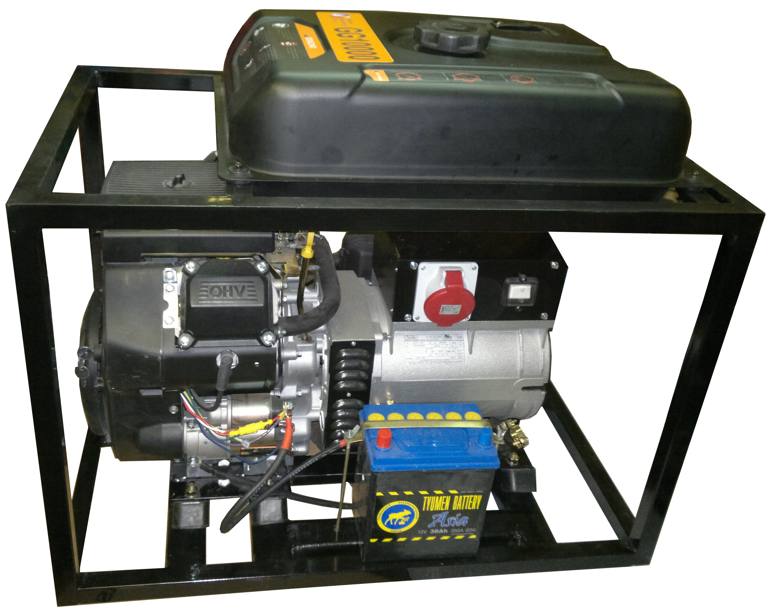
Модель REG SG10-380 серия «G» (10,0 кВт).

оригинальный двигатель SUBARU (Япония) EH65 (объем 653 см3):
- настроен на отдачу меньшей электрической мощности, что дает возможность потребителю осуществлять кратковременный наброс нагрузки сверх максимальной еще на 20%, что позволяет использовать данную электростанцию для питания потребителей с кратковременными пусковыми токами превышающими паспортную (электромоторы, насосы и др.);

- синхронный безщеточный генератор MeccAlte (Италия) обеспечивает хорошее качество вырабатываемой электроэнергии;
- электрический старт, АКБ увеличенной емкости;
- бензин марки не ниже АИ92;
- увеличенный топливный бак 35л;
- облегченная рама;
- надежный запуск.

Спецификация
Генератор | REG SG10-380 серии «G»
Номинальная мощность/Максимальная мощность | 10,0кВт/11,0кВт
Коэффициент мощности (cosф) | 0,8
Частота тока | 50 Гц
Номинальное выходное напряжение | 380 В
Фаза | 3
Сила тока | 45 А
Автоматический регулятор напряжения | есть
Защита от перегрузки | есть
Вес | 150 кг
Габаритные размеры, мм (ориентировочно) | 895х570х770
Двигатель
Модель | EH65 (SUBARU)
Объем двигателя | 653 см3
Количество цилиндров | 2
Мощность двигателя | 22 л. с.
Частота вращения | 3000 об./мин.
Объем масляной системы  Объем топливного бака, л | 2,0 л.  35
Потребление топлива при макс. нагрузке в час | 4,0 л.
Уровень шума | 78 дБ

